kiu system solutions
Advanced Passenger Information (API)

1. Introducción 3
2. Funcionalidad 3
2.1. NOTAS IMPORTANTES 4
3. Configuración en KIU (JJAPI) 5
3.1. Desplegar 5
3.2. Historia (JJAPI*H) 6
4. Panel de Control (PC) 7
4.1. Modificar campo API en PC (PC,APIY/T/N) 7
5. Datos API para pasajeros 8
5.1. Ingresar datos API para pasajeros (PA/PABP/PACP) 8
5.2. Ingresar datos API para pasajeros en conexión (PA,O/PABP,O/PACP,O) 12
5.3. Editar datos API ingresados para pasajeros 13
5.4. Eliminar datos API ingresados para pasajeros 14
5.4.1. Eliminar datos API para pasajeros no chequeados 14
5.4.2. Eliminar datos API para pasajeros chequeados 15
5.5. Continuación del proceso de aceptación 16
5.6. Listado de datos APIS de pasajeros (PALP) 16
5.6.1. Datos del agente 17
5.7. Historia de datos APIS de pasajeros (PAHP) 17
5.8. Ajuste de datos en listado de datos APIS de pasajeros (PALP-CLEAR) 19
5.9. Enviar mensaje PAXLST con datos APIS de pasajeros (PALP-SEND) 20
5.10. Enviar mensaje PAXLST con datos APIS de pasajeros en vuelos multi-leg 21
5.11. Enviar mensaje PAXLST con datos APIS de pasajeros chequeados/no chequeados 21
5.12. Enviar mensaje PAXLST con datos APIS de pasajeros por mail 22
6. Datos API para tripulación (Crew) 23
6.1. Ingresar datos API para tripulación (PA/PABC/PACC) 23
6.2. Editar datos API ingresados para tripulación 28
6.3. Eliminar datos API ingresados para tripulación 29
6.4. Listado de datos API de tripulación (PALC) 29
6.4.1. Datos del agente 30
6.5. Historia de datos APIS de tripulación (PAHC) 31
6.6. Enviar mensaje PAXLST con datos API de tripulación (PALC-SEND) 32
6.7. Enviar mensaje PAXLST con datos APIS de tripulación en vuelos multi-leg 33
6.8. Enviar mensaje PAXLST con datos APIS de tripulación por mail 34
7. Carga automática de datos API desde SSR DOCx 35
7.1. PNR con datos SSR DOCS 35
7.2. PNR con datos SSR DOCS, DOCO y DOCA – Máscara completa (C) 37
8. Carga automática de datos API desde Lector Óptico de Caracteres (OCR) 39
8.1. Datos API para Pasajeros OCR 39
8.2. Datos API para Tripulación OCR 41
9. Cierre del vuelo (PD) 42
10. Historia del vuelo (PH) 43
11. Mensaje PAXLST 44
11.1. Ejemplos 44
12. Posibles mensajes de error 47

ADVANCED PASSENGER INFORMATION (API)

- Introducción
API (Advanced Passenger Information) consiste en los datos de los pasajeros que deben ser recopilados por la línea aérea y comunicados a las autoridades correspondientes del país de destino y/o de tránsito.

En KIU, la parametrización para el requerimiento de API y para la generación de los mensajes correspondientes se configura a través de la tabla JJAPI. Se podrá definir por origen y destino para los que el ingreso de datos API será obligatorio antes de aceptar al pasajero en el check-in.

- Funcionalidad
En el momento de la aceptación de los pasajeros en los mostradores del check-in, los agentes deberán ingresar los datos API requeridos para poder proceder con la aceptación del pasajero.

Una vez cargados los datos API de todos los pasajeros y cumpliendo con el tiempo estipulado por las autoridades correspondientes, el agente a cargo o supervisor deberá generar el mensaje llamado PAXLST.
Se generan dos mensajes PAXLST: uno conteniendo los datos API de todos los pasajeros en un vuelo y otro conteniendo los datos API de la tripulación.

La configuración requiere los datos que se detallan a continuación:
- Origen y destino del segmento afectado (no aplica ALL)
- Dirección TTY de remitente (carrier)
- Dirección TTY de destinatario (autoridades correspondientes)
- Apellido y nombre del agente responsable o ID de perfil (figurará en los mensajes PAXLST)
- Número de teléfono y/o número de fax y/o dirección de correo electrónico

Los permisos básicos requeridos para las firmas son duty 5 7 8 y/o keyword CHKLV1 dependiendo del acceso que se desee brindar según lo especificado a continuación en el instructivo.

  - NOTAS IMPORTANTES
Es importante destacar y aclarar los siguientes puntos que afectarán de manera decisiva el cumplimiento o no de los requisitos de las autoridades correspondientes:

- El envío de los mensajes PAXLST deberá efectuarse siempre antes del cierre de los vuelos en el check-in (comando PD)
  - El sistema no permite generarlos luego de este punto y el cierre de vuelos es irreversible
- La generación de los mensajes PAXLST dependerá del agente responsable o supervisor encargado
- Una vez cerrado el vuelo en el check-in (PD) se podrá desplegar el listado PALP/PALC en el sistema pero no podrá generarse el mensaje PAXLST
- El sistema requiere como obligatoria la carga de datos API de los pasajeros para poder proceder a la aceptación de los mismos en el check-in
- El sistema requerirá automáticamente la generación de los mensajes PAXLST antes del cierre del vuelo cuando el indicador API en el Panel de Control (PC) esté activo (API:Y)
  - Se podrá modificar el indicador manualmente si fuera necesario siempre que la tabla JJAPI esté configurada
  - Si el vuelo sale sin pasajeros, se requerirá sólo el PAXLST de tripulación
  - Si el vuelo o la escala es cancelada por check-in, el sistema no requerirá la obligatoriedad de generar los mensajes PAXLST ni de pasajeros ni de tripulación
- El sistema permite enviar los mensajes PAXLST de un mismo vuelo más de una vez antes del cierre (PD)
  - Las consecuencias y/o repercusiones de enviar el mensaje al destinatario más de una vez deberán ser verificadas y manejadas por la línea aérea con cada ente receptor
- Se recomienda inhibir el webcheckin para los vuelos afectados a través del administrador de webcheck-in y tablas correspondientes (PXS*)
  - Si el pasajero realizara el proceso a través del Web-Checkin, el proceso de aceptación se completará y los datos API deberán ser controlados y agregados por la línea aérea antes del cierre del vuelo (PD)
- Para la asignación de direcciones TTY, la línea aérea deberá contactarse con el proveedor de telecomunicaciones correspondiente (ARINC) o consultar con el departamento comercial de KIU (gerenciacomercial@kiusys.com) para proveerles de dicho servicio
- La opción que hace referencia a TSA y DHS deberá ser consultada directamente con KIU y a través de la guía específica correspondiente

- Configuración en KIU (JJAPI)
  - Desplegar
El comando para desplegar la tabla de configuración de API es JJAPI. Se requiere duty 7 u 8.
JJAPI

Respuesta:
API INFORMATION - XX
SEGMENTS / TYPE / TTY FROM-TO / CONTACT(SURNAME:FIRST NAME or PROFILE)/COMMUNICATION(:EM,:FX,:TE)
AEP-COR B PERFILUNO 1234
COR-USH B BUEBBC1-BUEMCC1 CONNECTIVITY:KIU 0541144445555:TE+0541166667777:FX

Descripción:
SEGMENTS Origen y destino
TYPE Tipo de datos API (B: Basic – C: Complete – T:TSA)
TTY FROM-TO Direcciones TTY para el envío de mensajes PAXLST
CONTACT Apellido y nombre (separados por dos puntos) del agente responsable de los datos API o código de perfil asignado
COMMUNICATION Email, Fax y/o Teléfono del agente responsable de los datos API

Consideraciones
- Los datos de TTY FROM-TO serán los que definan las direcciones TTY desde y hacia las que se enviarán los mensajes PAXLST.
- Los datos de CONTACT y COMMUNICATION son los datos que se incluirán en el mensaje PAXLST correspondiente en los campos NAM y COM del grupo 1 respectivamente.
- La configuración de esta tabla deberá ser solicitada a Kiu HelpDesk host@kiusys.com

  - Historia (JJAPI*H)
En la historia de la tabla JJAPI se registrarán todos los cambios que se realicen en la configuración indicando el comando utilizado así como el usuario que realizó el cambio incluyendo la fecha y hora UTC.

El comando para visualizar la historia es el siguiente:
JJAPI*H

Descripción:
JJAPI Comando fijo
* Barra separadora
H Indicador de historia

Respuesta:
*** JJAPI HISTORY ***
A-MAD/EZE/B
KIUHELPLL/05MAY14/1424Z
N-MAD/EZE/LASTNAME:FIRSTNAME
KIUHELPLL/05MAY14/1424Z
C-MAD/EZE/00541133334444:TE+SOPORTE@KIUSYS.COM:EM
KIUHELPLL/05MAY14/1424Z
T-MAD/EZE/HDQRMC1/BUERMC1
KIUHELPLL/05MAY14/1425Z
D-COR/USH/
KIUHELPLL/05MAY14/1425Z
DOC-AEP/COR/3055/111
KIUHELPLL/04JAN16/1822Z
DOC-AEP/COR/3055/
KIUHELPLL/04JAN16/1841Z

Descripción:
*** JJAPI HISTORY *** Título de la tabla
A-MAD/EZE/B Acción (A: Add)
N-MAD/EZE/LASTNAME:FIRSTNAME Acción (N: NAM – Agente supervisor)
C-MAD/EZE/00541133334444:TE+… Acción (C: COM – Contacto)
T-MAD/EZE/HDQRMC1/BUERMC1 Acción (T: TTY – Direcciones de envío)
D-COR/USH/ Acción (D: Delete)
DOC-AEP/COR/3055/111 Acción (DOC: Agregar o eliminar detalles segmento DOC)
KIUHELPXX Usuario que realizó la modificación
/ Barra separadora
05MAY14 Fecha UTC en que se realizó el cambio (Formato DDMMMYY)
/ Barra separadora
1424Z Hora UTC (Z) en que se realizó el cambio (Formato HHMM)

- Panel de Control (PC)
Una vez ajustada la configuración en la tabla JJAPI, los vuelos que se inicialicen mostrarán el campo API en el Panel de Control (PC).
PC3148
FLT: XX3148 BRD: AEP MON 28APR14 ROUTE: AEP/COR
REGISTRATION:
NOOP:/H15148

STATUS *AUT* CHECK IN: OPEN
BOARDING: OPEN

ETKT:Y BRDP:Y BAGT:Y WCHK:N API:Y
(…)

Nota:
En los casos de vuelos con múltiples tramos el indicador API:Y se incluirá según el aeropuerto de origen. Por ejemplo, un vuelo MVD-AEP-COR-ROS donde los datos API son requeridos para el tramo AEP-COR únicamente, el indicador API:Y se incluirá en el panel de control con origen en AEP. En el panel de control con origen en los otros aeropuertos este indicador no se incluirá.

  - Modificar campo API en PC (PC,APIY/T/N)
Los agentes que tengan el keyword CHKLV2 podrán modificar el campo API en el Panel de Control (PC) siempre y cuando la ruta se encuentre habilitada en la tabla JJAPI.
Los comandos son:
PC(vuelo)/(fecha)(origen),API(indicador)

Ejemplo:
PC4520/30OCTAEP,APIN

Descripción:
PC Comando fijo
4520 Número de vuelo
/ Barra separadora
30OCT Fecha (DDMMM)
AEP Aeropuerto de origen
, Coma separadora
API Indicador de campo API
N Indicador (N: No, Y: Yes, T: TSA)

Si la ruta no se encuentra habilitada en la tabla JJAPI, este comando mostrará el siguiente mensaje de error:
INVALID - CHECK API

- Datos API para pasajeros
  - Ingresar datos API para pasajeros (PA/PABP/PACP)
La carga de datos API se realiza a través de una máscara en el módulo de check-in como un paso previo a la aceptación de los pasajeros (comando PU). Una vez desplegada la máscara, se utilizará la tecla TAB para moverse entre los campos.
Partiendo del comando de búsqueda de pasajeros (PF) se podrá utilizar el comando PA para ingresar los datos API. Se requiere duty 5.
El listado resultando del comando PF incluirá la columna API que se muestra vacía si el pasajero no cuenta con los datos guardados o YES si el pasajero ya tiene datos API guardados.

PF17/29APRAEPCOR-ADULT
CHECKIN-M> XX 17 /29APR AEP
ITEM CODE NAME FOID OFF ST CC API FF PRS
1 FQDCUR ADULT/ADULT PP123456 COR HK YY .O/HK XX1239Y 29APR TU CORTUC 1900 2200
2 ¤ MINOR/MINOR *CHD PP456789 COR HK YY YES
3 ¤ INFANT/INFANT *INF PP789456 COR HK YY

El comando para ingresar los datos de API es el siguiente
PA(tipo de datos)(identificador)(número de ítem){(indicador de BP)}

PA (número de ítem){(indicador de BP)}

- Máscara con datos básicos
Ejemplos:
PABP1

Descripción:
PA Indicador de API
B Tipo de datos API (B: Basic – C: Complete)
P Identificador (P: PAX o C: CREW)
1 Número de PAX/ítem

- Máscara con datos completos de pasajero aceptado
PACP1B

Descripción:
PA Indicador de API
C Tipo de datos API (B: Basic – C: Complete)
P Identificador (P: PAX o C: CREW)
1 Número de PAX/ítem
B Indicador de Board Pass cuando el PAX ya está chequeado (OPCIONAL)

- Máscara con datos según configuración en JJAPI
PA1

Descripción:
PA Indicador de API
1 Número de PAX/ítem

- Recuperar máscara con datos de un PAX ya aceptado
PA1B

Descripción:
PA Indicador de API
1 Número de PAX/ítem
B Indicador de Board Pass cuando el PAX ya está chequeado (OPCIONAL)

Consideraciones:
- Cuando se ingresa el comando PA, el sistema verificará el tipo de datos requerido (B o C) según la tabla JJAPI desplegando la máscara que corresponda de acuerdo a la configuración indicada.
- Ingresando el comando que incluye el tipo de datos (PABP o PACP), el sistema desplegará la máscara solicitada (PABP: Básica o PACP: Completa)

Respuesta:
Los campos apellido y primer nombre traen la información directamente de los datos que se encuentran en la reserva, pero los mismos deben ser editados si fuese necesario.
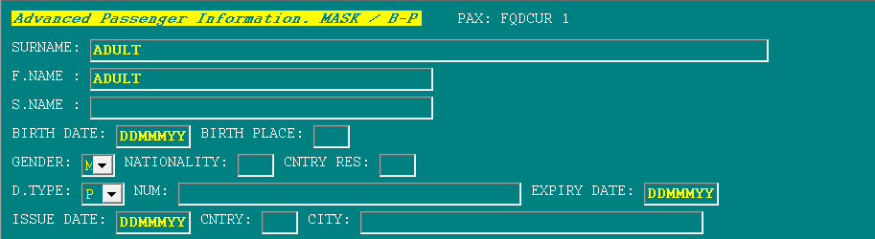

Descripción:
Advanced Passenger Information Nombre de la máscara (API)
B – P Tipo de datos API (B: Basic/C: Complete) - Identificador (P: PAX/C: CREW)
PAX: FQDCUR 1 Código de reserva y número de PAX dentro de la reserva
SURNAME Apellido (SSR DOCS)
F.NAME Primer nombre (First Name)
S.NAME Segundo nombre (Second Name)
BIRTH DATE Fecha de nacimiento (Formato DDMMMYY)
BIRTH PLACE Lugar de nacimiento (código de país de 3 letras)
GENDER Género (M: Male, F: Female, U: Undisclosed)
NATIONALITY Nacionalidad (código de país de 3 letras)
CNTRY RES País de residencia (código de país de 3 letras)
D.TYPE Tipo de documento (ver detalle abajo)
NUM Número de documento
EXPIRY DATE Fecha de vencimiento del documento (Formato DDMMMYY)
ISSUE DATE Fecha de emisión del documento (Formato DDMMMYY)
CNTRY País de emisión del documento (código de país de 3 letras)
CITY Ciudad de emisión del documento (opcional)

- Códigos de país
Es importante aclarar que todos los códigos de país ingresados en la máscara deben ser los códigos de país de 3 (tres) letras. Estos códigos estarán disponibles en la decodificación de los países (DNP <país>. Si se detectara la falta de algún código ISO3, el mismo deberá ser solicitado a host@kiusys.com.

- Género
M Masculino (Male)
F Femenino (Female)
U No informado (Undisclosed)

- Tipos de documento (D. TYPE – Document Type)
P Pasaporte
V Visa
A Tarjeta de Identificación
C Tarjeta de Identificación
I Tarjeta de Identificación
AC Certificado de Tripulación (Crew Member Certificate)
IP Tarjeta de Pasaporte (Passport Card)
M Identificación Militar

Cuando la máscara desplegada sea la completa, además de los datos de la máscara básica se agregarán los siguientes campos:
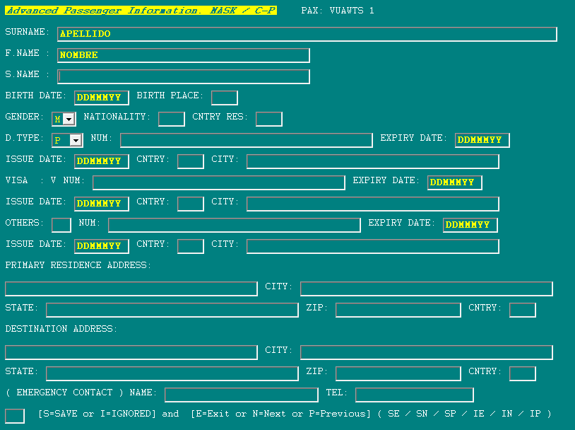

Descripción:
VISA Datos de otra documentación (SSR DOCO)
V NUM Número de documento (visa)
EXPRIY DATE Fecha de vencimiento del documento
ISSUE DATE Fecha de emisión del documento
CNTRY País de emisión del documento
CITY Ciudad de emisión del documento
OTHERS Otros documentos
NUM Número del documento
EXPIRTY DATE Fecha de vencimiento del documento
ISSUE DATE Fecha de emisión del documento
CNTRY País de emisión del documento
CITY Ciudad de emisión del documento
PRIMARY RESIDENCE ADDRESS Domicilio de residencia (SSR DOCA-R)
CITY Ciudad de residencia
STATE Estado/Provincia de residencia
ZIP Código Postal
CNTRY País de residencia
DESTINATION ADDRESS Domicilio en destino (SSR DOCA-D)
CITY Ciudad de destino
STATE Estado/Provincia de destino
ZIP Código Postal
CNTRY País de destino
EMERGENCY CONTACT Datos del contacto de emergencia
NAME Nombre del contacto en caso de emergencias
TEL Número de teléfono del contacto de emergencia

En la parte inferior de la máscara se encuentra el campo para ingresar la acción a seguir:

Descripción
SE Save and Exit – Guardar datos y salir de la máscara
SN Save and Next – Guardar datos y pasar al siguiente PAX del PNR
SP Save and Previous – Guardar datos y pasar al anterior PAX del PNR
IE Ignore and Exit – Ignorar datos y salir de la máscara
IN Ignore and Next – Ignorar datos y pasar al siguiente PAX del PNR
IP Ignore and Previous – Ignorar datos y pasar al anterior PAX del PNR

Nota:
Si no hay un pasajero anterior (SP/IP) o posterior (SN/IN), el sistema directamente completará la acción (Guardar o Ignorar) y saldrá de la máscara con la respuesta DONE.

Si como resultado de la búsqueda de pasajeros (PF) se obtiene más de un PNR, se deberá primero seleccionar el ítem al PNR correspondiente al que se va a trabajar.

Ejemplo:
PF17-ADULT
CHECKIN-M> XX 17 /29APR AEP
ITEM CODE NAME FOID OFF ST CC API FF PRS
1* TQJXUL ADULT/ONE PP789456 COR HK YY YES
2* TQJXUL ADULT/TWO PP456789 COR HK YY YES
3* FUAEJA ADULT/THREE PP789456 COR HK YY
4* FUAEJA ADULT/FOUR PP456789 COR HK YY
#001* FQDCUR ADULT/ADULT PP123456 COR 2C

Se deberá primero desplegar la lista de pasajeros asociados al mismo código con el comando PF<ítem>.
PF3
CHECKIN-M> XX 17 /29APR AEP
ITEM CODE NAME FOID OFF ST CC API FF PRS
1 FUAEJA ADULT/THREE PP789456 COR HK YY
2 ¤ ADULT/FOUR PP456789 COR HK YY
3 ¤ PAX/FIVE PP456789 COR HK YY

Luego se podrá proceder con la carga de datos API a cada pasajero dentro de este PNR con el comando PABP1, etc.

Si como resultado de la búsqueda de pasajeros (PF) se obtiene más de un resultado incluyendo un número de ítem (pasajero sin chequear) que sea igual que un número de orden (pasajero chequeado), el comando PABP1 tomará por default el número de ítem (pasajero sin chequear). Si se desean completar/editar los datos API del pasajero ya chequeado con el número de orden 1, se deberá agregar el indicador B al final del comando: PABP1B/PACP1B/PA1B

  - Ingresar datos API para pasajeros en conexión (PA,O/PABP,O/PACP,O)
Cuando un pasajero tiene vuelos en conexión, es posible cargar los datos API para todos los vuelos involucrados que requieran esta información.
Para proceder con la carga de los datos API en todos los segmentos en los que aplique, se deberá abrir la máscara indicando que no se trata del primer vuelo únicamente, sino que se deberán contemplar los vuelos en conexión.
El comando para esta acción es el siguiente:
PA(item),O

Ejemplo:
PA1,O

Consideraciones:
- Si se ingresa PA1 el sistema controla únicamente el primer vuelo
- Si se ingresa PA1,O el sistema controlará el primer vuelo y la primer conexión
- Si los datos API son requeridos en sólo uno de los vuelos, el sistema agregará los datos al vuelo que corresponda
- Si los datos API son requeridos en ambos vuelos, el sistema agregará los datos a ambos vuelos
- Si los vuelos requieren diferente tipo de datos (B/C/T), el sistema pedirá la máscara más completa para todos los vuelos y agregará los datos a ambos vuelos

  - Editar datos API ingresados para pasajeros
Cuando los datos de API de algún pasajero ya se encuentran cargados, la máscara mostrará una barra arriba a la derecha indicando que el agente se encuentra en el modo de edición: “CHECK:RECORD ALREADY EXISTS // EDIT MODE”.

Para buscar y editar los datos API de un pasajero que hayan sido ingresados con anterioridad, se deberá primero buscar al pasajero en el check-in con el comando de búsqueda (PF) y luego el mismo comando de ingreso de datos API (PABP1).

Si como resultado de la búsqueda de pasajeros (PF) se obtiene más de un resultado incluyendo un número de ítem (pasajero sin chequear) que sea igual que un número de orden (pasajero chequeado), el comando PABP1 tomará por default el número de ítem (pasajero sin chequear). Si se desean completar/editar los datos API del pasajero ya chequeado con el número de orden 1, se deberá agregar el indicador B al final del comando: PABP1B.

La máscara resultante mostrará los valores cargados anteriormente y permitirá la edición de la información de la misma manera que en la carga original.
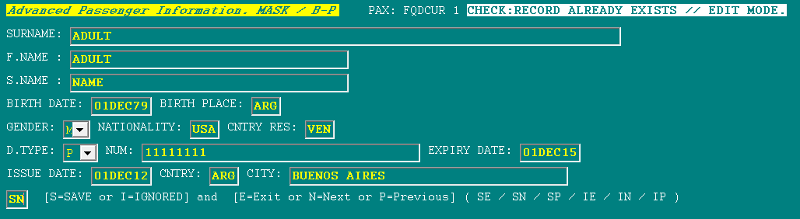

Al ingresar SN (Save and Next) en el campo acción, el sistema automáticamente grabará los datos ingresados y mostrará la máscara para el siguiente pasajero en el PNR o DONE si es el último PAX en el PNR.
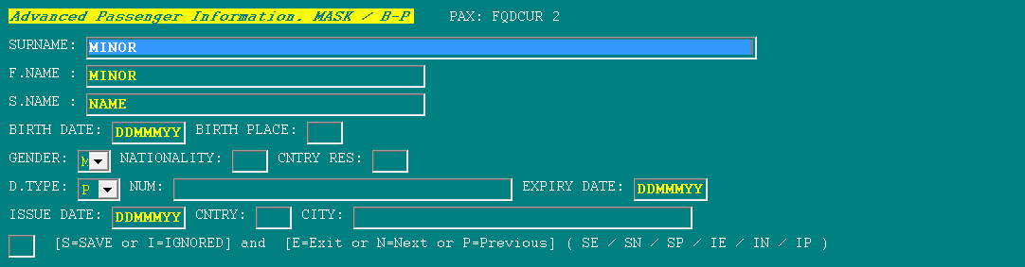

Pasajeros en conexión:
Si los datos fueron cargados como en conexión (PA1,O) también se podrán editar para ambos vuelos accediendo con PA1,O desde el primer vuelo, o para cada vuelo individualmente de manera habitual.

  - Eliminar datos API ingresados para pasajeros
Al agregar los datos API de un pasajero, se incluye un indicador YES en los resultados de la búsqueda de pasajeros (PF) bajo la columna API para indicar que el pasajero ya tiene los datos API cargados en la máscara. Si la columna API está vacía, es indicador de que los datos API aún no han sido cargados.
Ejemplo:
PF4420/4APRMDQBRC-CAMPOS
CHECKIN-M> XX4420 /04APR MDQ
ITEM CODE NAME FOID OFF ST CC SEAT API FF PRS
1 LFVYXN CAMPOS/MARIELLA PP 30385292 BRC HK YY YES

Asimismo, el listado PALP incluye una columna CHK que puede mostrar el indicador Y si el PAX ya fue chequeado en el vuelo o N si aún no ha sido completada la aceptación del pasajero.
Ejemplo:
PALP4420/4APRMDQ
API / XX4420/04APRMDQ / PAX
REF - # T SURNAME/FIRST (/MIDDLE) CHK DHS DOB POB G NAT RES ID-NUMBER EXPIR ISSUE I/C I/P
LFVYXN- 1 CAMPOS/MARIELLA N 01DEC79 ARG F ARG ARG P 123456 20DEC20 20DEC10 ARG
IKEIJZ- 2 FLORES/CAMILA Y 01DEC79 ARG F ARG ARG P 123456 20DEC20 20DEC10 ARG

Pasajeros en conexión:
Si los datos fueron cargados como en conexión (PA1,O) también se podrán eliminar para ambos vuelos accediendo con PA1,O desde el primer vuelo e indicando la acción DE, o para cada vuelo individualmente de manera habitual, según se describe a continuación.

    - Eliminar datos API para pasajeros no chequeados
Para buscar y eliminar los datos API de un pasajero que hayan sido ingresados con anterioridad, se deberá primero buscar al pasajero en el check-in con el comando de búsqueda (PF) y luego el mismo comando de ingreso de datos API (PABP1).

Si como resultado de la búsqueda de pasajeros (PF) se obtiene más de un resultado incluyendo un número de ítem (pasajero sin chequear) que sea igual que un número de orden (pasajero chequeado), el comando PABP1 tomará por default el número de ítem (pasajero sin chequear). Si se desean completar/editar/eliminar los datos API del pasajero ya chequeado con el número de orden 1, se deberá agregar el indicador B al final del comando: PABP1B.

La eliminación de los datos API cargados para un pasajero se realiza ingresando a la máscara en modo de edición e indicando en el campo de acción al final de la máscara, el indicador DE (Delete and Exit).

Ejemplo:
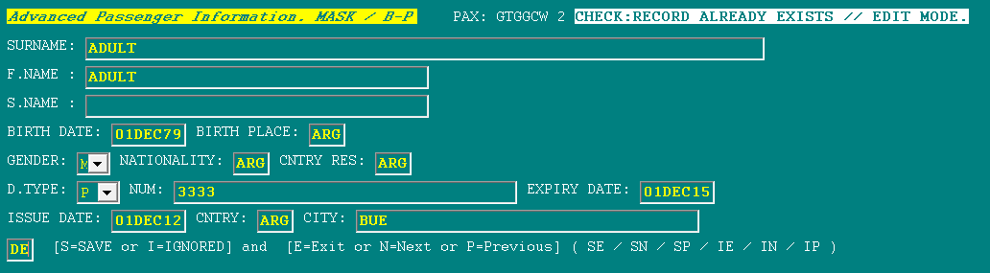

Respuesta:
DONE

Nota:
La eliminación de datos API se realiza para cada pasajero individualmente.
Esta opción es únicamente válida para eliminar los datos de pasajeros que no hayan sido chequeados

    - Eliminar datos API para pasajeros chequeados
Una vez que un PAX tiene los datos API cargados (indicador API YES en PF) y ha sido aceptado en el vuelo (indicador CHK Y en PALP), los datos de la máscara no podrán ser editados ni eliminados.
Si se intentara realizar alguna de estas acciones, al intentar guardar los cambios, el sistema mostrará un mensaje de error en la parte superior derecha de la máscara indicando CHECK: PAX ALREADY CHECKED.

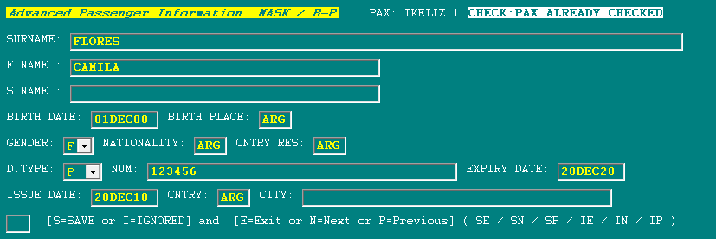

Para eliminar los datos API, se deberá proceder a bajar al pasajero del check-in y eliminar los datos API simultáneamente.
El comando que se deberá utilizar es el siguiente.
PE-(item),DEL+API

PE-2,DEL+API

Al confirmar este comando, el sistema bajará al pasajero del vuelo en el que estaba chequeado y eliminará los datos API relacionados.
Si se quiere volver a aceptar al pasajero, se deberán volver a ingresar todos los datos correspondientes en la máscara.

También es posible bajar al pasajero del check-in con el comando habitual, manteniendo los datos API cargados originalmente.
PE-(item),DEL

PE-3,DEL

Al confirmar este comando, el sistema bajará al pasajero del vuelo en el que estaba chequeado pero no eliminará los datos API relacionados.
En este punto, se podrá optar por alguna de las siguientes opciones según sea requerido:
- Volver a aceptar al PAX con los mismos datos que ya se encontraban cargados en la máscara
- Ingresar a la máscara para editar los datos y luego aceptar al PAX
- Ingresar a la máscara para eliminar los datos manualmente, y luego cargarlos nuevamente desde cero

Nota:
Si los datos fueron cargados como en conexión (PA1,O) también se podrán aplicar ambas opciones.

  - Continuación del proceso de aceptación
Se podrá continuar con la carga de los datos de API para cada uno de los pasajeros que se encuentren dentro del PNR utilizando la acción SN (Save and Next) hasta llegar al último pasajero del PNR, momento en el que el sistema responderá DONE.

Luego se podrá continuar con la aceptación normal de los pasajeros (comando PU) y/o con la carga de datos API de otros pasajeros como se describe en el ítem 5.1.

  - Listado de datos APIS de pasajeros (PALP)
Con el comando PALP es posible desplegar un listado de los pasajeros que cuenten con los datos API para un vuelo determinado. El listado se encuentra ordenado alfabéticamente según el apellido. Se requiere duty 5 y keyword CHKLV1.

El comando es el siguiente:
PALP(vuelo)/(fecha)(origen)

Ejemplo:
PALP4420/7APRAEP

Descripción:
PA Indicador de API
L Indicador de Lista
P Identificador (P: PAX o C: CREW)
4420 Número de vuelo
/ Barra separadora
7APR Fecha de vuelo (Formato DDMMM)
AEP Aeropuerto de origen

Respuesta:

Descripción:
API / XX4420/7APRAEP / PAX Título del listado API indicando vuelo, fecha y tipo de listado (PAX o CREW)
REF Código de reserva
# Número de ítem en el listado
OFF Aeropuerto de destino del pasajero dentro del mismo vuelo
T Tránsito (no disponible)
SURNAME/FIRST Apellido y primer nombre
(/MIDDLE) Segundo nombre
CHK Indicador de pasajero chequeado (Y: Yes o N: No)
DHS Indicador de DHS (no aplicable)
DOB Fecha de nacimiento (Date of Birth)
POB Lugar de nacimiento (Place of Birth)
G Género (Gender)
NAT Nacionalidad (Nationality)
RES País de residencia
ID-NUMBER Tipo y número de documento
EXPIR Fecha de vencimiento del documento (Expiry Date)
ISSUE Fecha de emisión del documento
I/C País de emisión del documento (Issue Country)
I/P Lugar de emisión del documento (Issue Place)

Nota:
Es posible utilizar el comando PALP sin indicar los datos del vuelo si el agente se encuentra ya trabajando en el check-in de un vuelo y los datos del mismo se encuentran activos en el área de trabajo.

    - Datos del agente
Agregando un asterisco (*) al final del comando PALP, se podrá visualizar en una línea adicional para cada registro los datos del día, hora y agente que haya realizado la última modificación sobre la máscara de API.
Esta información estará disponible con asterisco hasta el momento del cierre del vuelo (PD en todos los tramos involucrados). Luego del cierre de los vuelos (PD), la información se mostrará siempre que se recupere el listado PALP sin necesidad de agregar el asterisco.

Ejemplo:
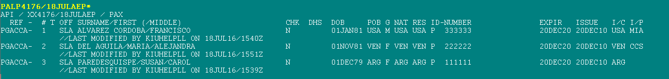

Descripción:
//LAST MODIFIED Indicador de última modificación
BY Indicador de dato del agente
KIUHELPLL ID del agente que realizó la última modificación
ON Indicador de dato de fecha/hora
18JUL16 Día UTC en que se realizó la última modificación (DDMMMYY)
/ Barra separadora
1540Z Hora UTC en que se realizó la última modificación (HHMM)

  - Historia de datos APIS de pasajeros (PAHP)
Con el comando PAHP es posible desplegar un listado de los pasajeros que cuenten o hayan contado con los datos API para un vuelo determinado. Se requiere duty 5 y keyword CHKLV1.
El comando es el siguiente:

PAHP(vuelo)/(fecha)(origen)

Ejemplo:
PAHP4340/10AUGAEP

Descripción:
PA Indicador de API
H Indicador de Historia
P Identificador (P: PAX o C: CREW)
4340 Número de vuelo
/ Barra separadora
10AUG Fecha de vuelo (Formato DDMMM)
AEP Aeropuerto de origen

Respuesta:
API / XX4340/10AUGAEP / PAX
RECLOC-UPID OFF SURNAME/FIRST (/MIDDLE) DEL
JKDJBS- 1 MDQ FERNANDEZ/MARIANA
JKDJBS- 3 MDQ GARTNER/SABINA *
JKDJBS- 4 MDQ LOPEZ/CLARIBEL/JOSE
JKDJBS- 5 MDQ GARTNER/BEBE
LSICOU- 1 MDQ LAGONELL/MARYORI
LSICOU- 2 MDQ MEZA/JOHN

Descripción:
API / XX4340/10AUGAEP / PAX Título del listado API indicando vuelo, fecha y tipo de listado (PAX o CREW)
RECLOC Código de reserva
-UPID Número identificador de Pasajero (Unique Passenger ID)
OFF Aeropuerto de destino del pasajero dentro del mismo vuelo
SURNAME/FIRST Apellido y primer nombre
(/MIDDLE) Segundo nombre
DEL Indicador de máscara eliminada (se marca con asterisco)

Desde este listado, agregando al comando el código de PNR (RECLOC) y el identificador de pasajero dentro del PNR (UPID) es posible visualizar los diferentes datos que se hayan incluido en la máscara en los diferentes momentos. El comando es:

PAHP(vuelo)/(fecha)(origen)/(recloc)-(upid)

Ejemplo:
PAHP4340/10AUGAEP/JKDJBS-1

Respuesta:
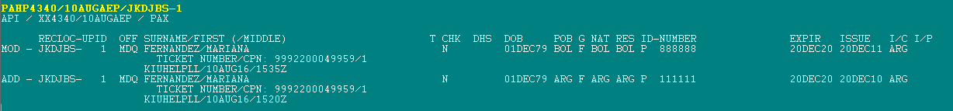

Descripción:
API / XX4340/10AUGAEP / PAX Título del listado API indicando vuelo, fecha y tipo de listado (PAX o CREW)
RECLOC Código de reserva
-UPID Número identificador de Pasajero (Unique Passenger ID)
OFF Aeropuerto de destino del pasajero dentro del mismo vuelo
MOD Acción tomada (ADD: Creación, MOD: Modifiación, DEL: Eliminación)
TICKET NUMBER/CPN Número de Ticket y cupón afectado
KIUHELPLL ID del agente que tomó la acción
10AUG16/1520Z Fecha y hora UTC en se realizó la acción

Consideraciones
- Se incluirá la información de datos APIS del pasajero específicamente seleccionado a través del código de reserva y UPID
- Se indicará el momento de creación de la máscara con ADD, si se modifica con MOD, y la eliminación de la máscar acon DEL
- Se incluirán todos los datos de la máscara tal como se guardó en el momento de tomar la acción
- Se deberán comparar los registros para detectar las modificaciones efectuadas
- Después del cierre del vuelo (PD) se podrá seguir visualizando la historia completa con el comando PAHP sin posibilidad de filtrar por pasajero, es decir, con PAHP se mostrarán todos los registros históricos de todos los pasajeros que tuvieron al menos una máscara de APIS cargada

  - Ajuste de datos en listado de datos APIS de pasajeros (PALP-CLEAR)
Es posible que se presenten algunos casos en que se haya cargado una máscara API para un Pasajero que ya no se encuentra activo en el PNR original resultando en que no es posible eliminar los datos de la máscara API ni chequear al pasajero, lo que bloquea la generación del mensaje PAXLST por haber un dato con la columna CHK en N.
Estos escenarios se deben a mal procedimiento por parte de los agentes que cargan los datos API en la máscara correspondiente y luego proceden a la modificación del PNR (por ejemplo, división, cancelación, o modificación del nombre). Estos escenarios son evitables siguiendo los pasos correspondientes.
Para poder proceder con el ajuste de los datos del listado PALP en casos donde el dato API no tiene un PNR activo asociado, se podrá utilizar el siguiente comando.
PALP(vuelo)/(fecha)(origen)-CLEAR

Ejemplo:
PALP4114/21JUNAEP-CLEAR

Descripción:
PALP Indicador de Listado de datos API de Pasajeros
4114 Número de vuelo
/ Barra separadora
21JUN Fecha de vuelo (Formato DDMMM)
AEP Aeropuerto de origen
-CLEAR Indicador para el ajuste de los datos API sin PNR activo asociado

Respuesta:
La respuesta será un listado de los pasajeros que serán afectados por esta acción, es decir, todos los pasajeros no chequeados (indicador CHK N) y sin un PNR activo asociado que pueda ser procesado normalmente (ya sea aceptando al PAX en el check-in o eliminando los datos API por máscara).

Ejemplo:
PAX WITH API AND NO PNR ASSOCIATED

DDCXFA - GONZALEZ/WILIAM

RE-ENTER WITH /Y TO CLEAR ALL ITEMS

Se deberá confirmar la acción ingresando el mismo comando con /Y al final y la respuesta será la confirmación del listado de pasajeros afectados.

Ejemplo:
PALP4114/21JUNAEP-CLEAR/Y
PAX CLEARED FROM PALP

DDCXFA - GONZALEZ/WILIAM

El pasajero que haya sido afectado por la acción CLEAR ya no tendrá los datos API cargados ni generará inconvenientes para la generación del mensaje PAXLST.

Si no hay pasajeros afectados por la acción CLEAR, el sistema responderá NO DATA
PALP4114/21JUNAEP-CLEAR
NO DATA

  - Enviar mensaje PAXLST con datos APIS de pasajeros (PALP-SEND)
Para generar el envío del mensaje PAXLST por mensajería tipo B (direcciones TTY desde y hacia configuradas en la tabla JJAPI) se deberá utilizar el mismo comando del listado (PALP) agregando el indicador -SEND al final. Se requiere duty 5 y keyword CHKLV1.

El comando es el siguiente:
PALP(vuelo)/(fecha)(origen)(destino)-SEND

Ejemplo:
PALP4420/7APRAEPBRC-SEND

Descripción:
PA Indicador de API
L Indicador de Lista
P Identificador (P: PAX o C: CREW)
4420 Número de vuelo
/ Barra separadora
7APR Fecha de vuelo (Formato DDMMM)
AEP Aeropuerto de origen
BRC Aeropuerto de destino (Condicional en vuelos multileg)
-SEND Indicador para generar el envío del mensaje PAXLST

Respuesta:
PAXLST MESSAGE WILL BE SENT - PLEASE CONFIRM
PALP4420/7APRAEPBRC-SEND/Y

Para finalizar la generación del mensaje PAXLST se deberá confirmar el comando con /Y al final.
La respuesta luego de la confirmación será DONE y el mensaje será enviado.

Nota:
Es posible utilizar el comando PALP-SEND sin indicar los datos del vuelo si el agente se encuentra ya trabajando en el check-in de un vuelo y los datos del mismo se encuentran activos en el área de trabajo.
Recordamos que el envío del mensaje es responsabilidad del agente o supervisor a cargo. Asimismo, una vez cerrado el vuelo en el check-in (PD), no será posible generar el mensaje PAXLST ni recuperar el listado de datos API.

  - Enviar mensaje PAXLST con datos APIS de pasajeros en vuelos multi-leg
Al momento de generar los mensajes PAXLST en vuelos multi-leg se deberá incluir en el comando los aeropuertos de origen y destino correspondientes según las siguientes consideraciones:
- PALP con origen
Genera el mensaje PAXLST con los PAX que tienen el origen indicado y el primer destino desde dicho origen
- PALP con origen y destino
Genera el menaje PAXLST con los PAX que tiene el origen y el destino indicados en el comando

PALP(vuelo)/(fecha)(origen)(destino)-SEND

Ejemplo:
Vuelo 1234 con ruta AAA-BBB-CCC-DDD
PALP1234/04APRAAA-SEND incluye PAX con ruta AAA-BBB
PALP1234/04APRBBB-SEND incluye PAX con ruta BBB-CCC
PALP1234/04APRAAACCC-SEND incluye PAX con ruta AAA-CCC
PALP1234/04APRBBBDDD-SEND incluye PAX con ruta BBB-DDD
Etc.

  - Enviar mensaje PAXLST con datos APIS de pasajeros chequeados/no chequeados
Si alguno de los pasajeros con datos API cargados no ha sido aceptado en el vuelo, el sistema no permitirá la generación del mensaje PAXLST, indicando el siguiente mensaje de error.

PALP4420/4APRMDQ-SEND/Y
NOT ALLOWED - PAX NOT CHECKED

Para poder proceder con la generación del mensaje correspondiente, se deberá eliminar la máscara del pasajero que no está chequeado o aceptar al pasajero que tiene los datos API cargados.
Esto se podrá controlar a través de los listados PALP que incluyen la columna CHK con los indicadores Y o N.

  - Enviar mensaje PAXLST con datos APIS de pasajeros por mail
Agregando la dirección de correo directamente después del indicador -SEND se enviará el mensaje PAXLST al correo electrónico indicado.

El comando es el siguiente:
PALP(vuelo)/(fecha)(origen)-SEND(correo)

Ejemplo:
PALP17/29APRAEP-SENDMAIL@MAIL.COM

Respuesta:
PAXLST MESSAGE WILL BE SENT - PLEASE CONFIRM
PALP17/29APRAEP-SENDMAIL@MAIL.COM/Y

Para finalizar la generación del mensaje PAXLST se deberá confirmar el comando con /Y al final.
La respuesta luego de la confirmación será DONE y el mensaje será enviado.
Los mensajes PAXLST pueden enviarse más de una vez por cada vuelo siempre y cuando no se haya realizado el cierre del mismo en el check-in (PD). Las consecuencias y/o repercusiones de enviar el mensaje al destinatario más de una vez deberán ser verificadas y manejadas por la línea aérea con cada ente receptor.

- Datos API para tripulación (Crew)
Además del mensaje PAXLST con los datos de los pasajeros, la línea aérea deberá generar un segundo mensaje PAXLST que contenga los datos API del personal de la línea aérea que esté viajando como parte de la tripulación.

Considerando que para la tripulación no se genera ninguna reserva (PNR) ni es aceptada en el check-in como los pasajeros, se ha creado la funcionalidad que se describe a continuación para la carga de datos API de tripulación y la generación del mensaje correspondiente.

  - Ingresar datos API para tripulación (PA/PABC/PACC)
La carga de datos API se realiza a través de una máscara en el módulo de check-in. Para moverse entre los campos dentro de la máscara se podrá utilizar la tecla TAB. Se requiere duty 5.

Para ingresar los datos API para la tripulación se deberá utilizar el siguiente comando:
PA(tipo de datos)(identificador)(vuelo)/(fecha)(origen)(destino)/(referencia)

PA(vuelo)/(fecha)(origen)(destino)/(referencia)

Ejemplos:
PABC17/29APRAEPMVD/CREW03

Descripción:
PA Indicador de API
B Tipo de datos API (B: Basic – C: Complete)
C Identificador (P: PAX o C: CREW)
17 Número de vuelo
/ Barra separadora
29APR Fecha de vuelo (Formato DDMMM)
AEP Aeropuerto de origen
MVD Aeropuerto de destino (Condicional en vuelos multileg)
/ Barra separadora
CREW03 Código de referencia del tripulante (6 caracteres alfanuméricos)

PACC17/29APRAEPMVD/CREW03

Descripción:
PA Indicador de API
C Tipo de datos API (B: Basic – C: Complete)
C Identificador (P: PAX o C: CREW)
17 Número de vuelo
/ Barra separadora
29APR Fecha de vuelo (Formato DDMMM)
AEP Aeropuerto de origen
MVD Aeropuerto de destino (Condicional en vuelos multileg)
/ Barra separadora
CREW03 Código de referencia del tripulante (6 caracteres alfanuméricos)

PA17/29APRAEPMVD/CREW03

Descripción:
PA Indicador de API
17 Número de vuelo
/ Barra separadora
29APR Fecha de vuelo (Formato DDMMM)
AEP Aeropuerto de origen
MVD Aeropuerto de destino (Condicional en vuelos multileg)
/ Barra separadora
CREW03 Código de referencia del tripulante (6 caracteres alfanuméricos)

- Tipo de datos API
B Básico
C Completo (no disponible)

- Identificador
P Pasajeros
C Tripulación (Crew)

Consideraciones
- El código de referencia debe contener 6 caracteres alfanuméricos y sería el equivalente al código de reserva. Cada línea aérea podrá definir el procedimiento que considere necesario para la generación de estos códigos de referencia.
- Cuando se ingresa el comando PA, el sistema verificará el tipo de datos requerido (B o C) según la tabla JJAPI desplegando la máscara que corresponda de acuerdo a la configuración indicada.
- Ingresando el comando que incluye el tipo de datos (PABP o PACP), el sistema desplegará la máscara solicitada (PABP: Básica o PACP: Completa)
- El sistema controlará que el mismo código ficticio no se genere dentro del mismo vuelo en el mismo punto de embarque

Respuesta:
La respuesta será la máscara vacía para completar con todos los datos de la tripulación.
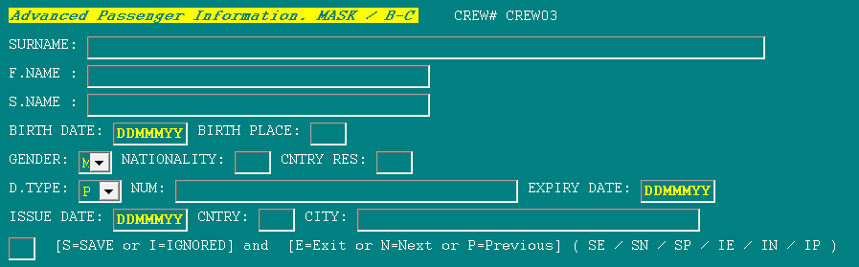

Descripción:
Advanced Passenger Information Nombre de la máscara (API)
B – C Tipo de datos API (B: Basic – C: Complete) - Identificador (P: PAX o C: CREW)
CREW# CREW03 Código de referencia
SURNAME Apellido
F.NAME Primer nombre (First Name)
S.NAME Segundo nombre (Second Name)
BIRTH DATE Fecha de nacimiento (Formato DDMMMYY)
BIRTH PLACE Lugar de nacimiento (código de país ISO de 3 letras)
GENDER Género (M: Male, F: Female, U: Undisclosed)
NATIONALITY Nacionalidad (código de país ISO de 3 letras)
CNTRY RES País de residencia (código de país ISO de 3 letras)
D.TYPE Tipo de documento
NUM Número de documento
EXPIRY DATE Fecha de vencimiento del documento (Formato DDMMMYY)
ISSUE DATE Fecha de emisión del documento (Formato DDMMMYY)
CNTRY País de emisión del documento (código de país ISO de 3 letras)
CITY Ciudad de emisión del documento

- Códigos de país
Es importante aclarar que todos los códigos de país ingresados en la máscara deben ser los códigos de país de 3 (tres) letras. Estos códigos estarán disponibles en la decodificación de los país (DNP<país>). Si se detectara la falta de algún código ISO3, el mismo deberá ser solicitado a host@kiusys.com.

- Género
M Masculino (Male)
F Femenino (Female)
U No informado (Undisclosed)

- Tipos de documento (D. TYPE – Document Type)
P Pasaporte
V Visa
A Tarjeta de Identificación
C Tarjeta de Identificación
I Tarjeta de Identificación
AC Certificado de Tripulación (Crew Member Certificate)
IP Tarjeta de Pasaporte (Passport Card)
M Identificación Militar

Cuando la máscara desplegada sea la completa, además de los datos de la máscara básica se agregarán los siguientes campos:
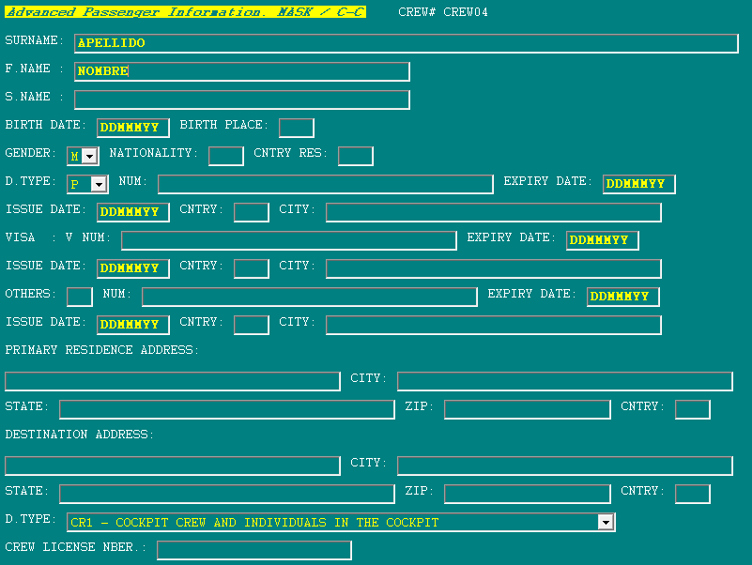

Descripción:
VISA Datos de otra documentación (SSR DOCO)
V NUM Número de documento (visa)
EXPRIY DATE Fecha de vencimiento del documento
ISSUE DATE Fecha de emisión del documento
CNTRY País de emisión del documento
CITY Ciudad de emisión del documento
OTHERS Otros documentos
NUM Número del documento
EXPIRY DATE Fecha de vencimiento del documento
ISSUE DATE Fecha de emisión del documento
CNTRY País de emisión del documento
CITY Ciudad de emisión del documento
PRIMARY RESIDENCE ADDRESS Domicilio de residencia (SSR DOCA-R)
CITY Ciudad de residencia
STATE Estado/Provincia de residencia
ZIP Código Postal
CNTRY País de residencia
DESTINATION ADDRESS Domicilio en destino (SSR DOCA-D)
CITY Ciudad de destino
STATE Estado/Provincia de destino
ZIP Código Postal
CNTRY País de destino
D.TYPE Tipo de tripulante
CREW LICENSE NBR Número de licencia del tripulante

- Tipo de triuplante
CR1 Cockpit Crew and Individuals in the Cockpit
CR2 Cabin Crew
CR3 Airline Operation Management with Cockpit Access
CR4 Cargo Non-Cockpit Crew and/or Non-Crew Individuals
CR5 Pilots on Aircraft but not on Duty

En la parte inferior de la máscara se encuentra el campo para ingresar la acción a seguir:

Se completan los datos API en los campos de la máscara desplegada y se procede a la grabación de los mismos indicando la acción SE (Save and Exit).

La carga de los datos API de los tripulantes se realiza de a uno por vez, por lo que para cargar los datos del siguiente tripulante se deberá volver a utilizar el comando PABC descripto anteriormente.

Ejemplo:
PABC17/29APRAEPMVD/PILOT1

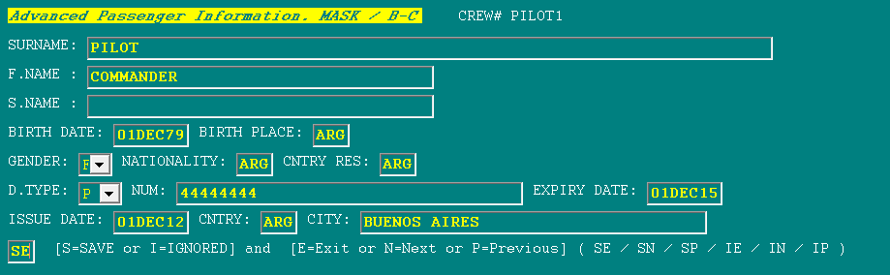

  - Editar datos API ingresados para tripulación
Utilizando el código de referencia asignado al momento de ingresar los datos de la tripulación es posible ingresar en modo de edición: la máscara mostrará una barra arriba a la derecha indicando que el agente se encuentra en el modo de edición: “CHECK:RECORD ALREADY EXISTS // EDIT MODE”.

Para buscar y editar los datos API de un tripulante que hayan sido ingresados con anterioridad, se deberá buscar al tripulante a través del código asignado.

El comando sería el siguiente:
PABC(vuelo)/(fecha)(origen)(destino)/(referencia)

PA(vuelo)/(fecha)(origen)(destino)/(referencia)

Ejemplos:
PABC17/29APRAEPMVD/PILOT1

PA17/29APRAEPMVD/PILOT1

Descripción:
PA Indicador de API
B Tipo de datos API (B: Basic – C: Complete)
C Identificador (P: PAX o C: CREW)
17 Número de vuelo
/ Barra separadora
29APR Fecha de vuelo (Formato DDMMM)
AEP Aeropuerto de origen
MVD Aeropuerto de destino (Condicional en vuelos multileg)
/ Barra separadora
PILOT1 Código de referencia del tripulante (6 caracteres alfanuméricos)

Respuesta:
La máscara resultante mostrará los valores cargados anteriormente y permitirá la edición de los mismos de la misma manera que en la carga original.
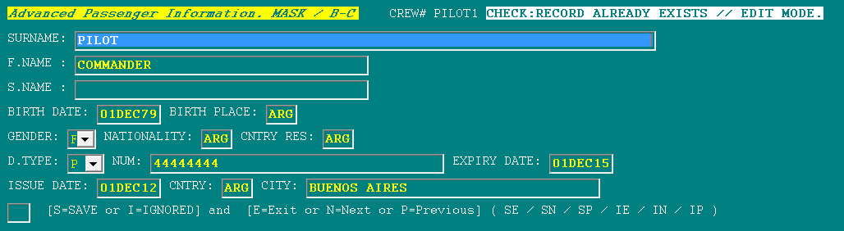

Al finalizar con la edición de los datos se deberá ingresar el comando de acción SE (Save and Exit) ya que los datos API de los tripulantes se cargan uno por uno.

  - Eliminar datos API ingresados para tripulación
Para eliminar los datos API cargados para un tripulante se deberá ingresar en la máscara en el modo de edición utilizando el código de referencia correspondiente e ingresar en el campo de acción al final de la máscara el indicador DE (Delete and Exit).

Ejemplo:
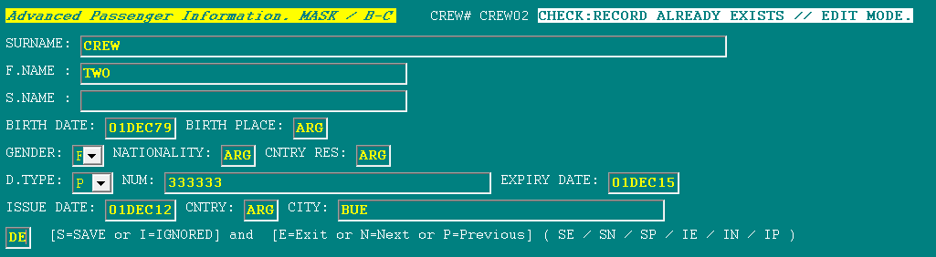

Respuesta:
DONE

  - Listado de datos API de tripulación (PALC)
Con el comando PALC es posible desplegar un listado de los tripulantes que cuenten con los datos API para un vuelo determinado. El listado se mostrará en orden alfabético según los apellidos. Se requiere duty 5 y keyword CHKLV1.

El comando es el siguiente:
PALC(vuelo)/(fecha)(origen)

Ejemplo:
PALC17/29APRAEP

Descripción:
PA Indicador de API
L Indicador de Lista
C Identificador (P: PAX o C: CREW)
17 Número de vuelo
/ Barra separadora
29APR Fecha de vuelo (Formato DDMMM)
AEP Aeropuerto de origen

Respuesta:
API / XX 17/29APRAEP / CREW
REF - # T SURNAME/FIRST (/MIDDLE) DOB POB G NAT RES ID-NUMBER EXPIR ISSUE I/C I/P
CREW02- 1 CREW/TWO 01DEC79 ARG F ARG ARG P 333333 01DEC15 01DEC12 ARG BUE
PILOT1- 2 PILOT/COMMANDER 01DEC79 ARG F ARG ARG P 444444 01DEC15 01DEC12 ARG BUENOS AIRES

Descripción:
API / XX 17/29APRAEP / CREW Título del listado API indicando vuelo, fecha y tipo de listado (PAX o CREW)
REF Código de reserva
# Número de PAX
T Tránsito (no disponible)
SURNAME/FIRST Apellido y primer nombre
(/MIDDLE) Segundo nombre
DOB Fecha de nacimiento (Date of Birth)
POB Lugar de nacimiento (Place of Birth)
G Género (Gender)
NAT Nacionalidad (Nationality)
RES País de residencia
ID-NUMBER Tipo y número de documento
EXPIR Fecha de vencimiento del documento (Expiry Date)
ISSUE Fecha de emisión del documento
I/C País de emisión del documento (Issue Country)
I/P Lugar de emisión del documento (Issue Place)

Nota:
Es posible utilizar el comando PALC sin indicar los datos del vuelo si el agente se encuentra ya trabajando en el check-in de un vuelo y los datos del mismo se encuentran activos en el área de trabajo.

    - Datos del agente
Agregando un asterisco (*) al final del comando PALC, se podrá visualizar en una línea adicional para cada registro los datos del día, hora y agente que haya realizado la última modificación sobre la máscara de API.
Esta información estará disponible con asterisco hasta el momento del cierre del vuelo (PD en todos los tramos involucrados). Luego del cierre de los vuelos (PD), la información se mostrará siempre que se recupere el listado PALC sin necesidad de agregar el asterisco.

Ejemplo:

Descripción:
//LAST MODIFIED Indicador de última modificación
BY Indicador de dato del agente
KIUHELPLL ID del agente que realizó la última modificación
ON Indicador de dato de fecha/hora
18JUL16 Día UTC en que se realizó la última modificación (DDMMMYY)
/ Barra separadora
1556Z Hora UTC en que se realizó la última modificación (HHMM)

  - Historia de datos APIS de tripulación (PAHC)
Con el comando PAHP es posible desplegar un listado de los pasajeros que cuenten o hayan contado con los datos API para un vuelo determinado. Se requiere duty 5 y keyword CHKLV1.
El comando es el siguiente:
PAHC(vuelo)/(fecha)(origen)

Ejemplo:
PAHC4340/10AUGAEP

Descripción:
PA Indicador de API
H Indicador de Historia
C Identificador (P: PAX o C: CREW)
4340 Número de vuelo
/ Barra separadora
10AUG Fecha de vuelo (Formato DDMMM)
AEP Aeropuerto de origen

Respuesta:
API / XX4340/10AUGAEP / CREW
RECLOC-UPID OFF SURNAME/FIRST (/MIDDLE) DEL
CREW01- 1 MDQ CREW/ONE *
CREW02- 1 MDQ CREW/TWO
PILOT1- 1 MDQ PILOT/ONE

Descripción:
API / XX4340/10AUGAEP / CREW Título del listado API indicando vuelo, fecha y tipo de listado (PAX o CREW)
RECLOC Código de reserva
-UPID Número identificador de Pasajero (Unique Passenger ID)
OFF Aeropuerto de destino del pasajero dentro del mismo vuelo
SURNAME/FIRST Apellido y primer nombre
(/MIDDLE) Segundo nombre
DEL Indicador de máscara eliminada (se marca con asterisco)

Desde este listado, agregando al comando el código de PNR (RECLOC) y el identificador de tripulante dentro del PNR (UPID) es posible visualizar los diferentes datos que se hayan incluido en la máscara en los diferentes momentos. El comando es:
PAHC(vuelo)/(fecha)(origen)/(recloc)-(upid)

Ejemplo:
PAHC4340/10AUGAEP/CREW01-1

Respuesta:
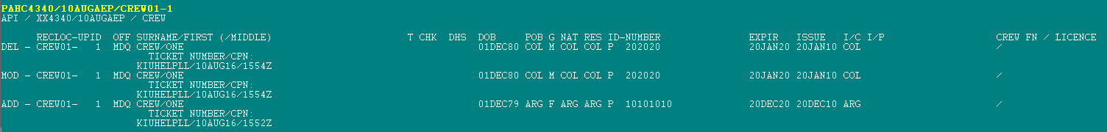

Descripción:
API / XX4340/10AUGAEP / CREW Título del listado API indicando vuelo, fecha y tipo de listado (PAX o CREW)
RECLOC Código de reserva
-UPID Número identificador de Pasajero (Unique Passenger ID)
OFF Aeropuerto de destino del pasajero dentro del mismo vuelo
MOD Acción tomada (ADD: Creación, MOD: Modifiación, DEL: Eliminación)
TICKET NUMBER/CPN Número de Ticket y cupón afectado (N/A)
KIUHELPLL ID del agente que tomó la acción
10AUG16/1554Z Fecha y hora UTC en se realizó la acción

Consideraciones
- Se incluirá la información de datos APIS del tripulante específicamente seleccionado a través del código de reserva y UPID
- Se indicará el momento de creación de la máscara con ADD, si se modifica con MOD, y la eliminación de la máscar acon DEL
- Se incluirán todos los datos de la máscara tal como se guardó en el momento de tomar la acción
- Se deberán comparar los registros para detectar las modificaciones efectuadas
- Después del cierre del vuelo (PD) se podrá seguir visualizando la historia completa con el comando PAHP sin posibilidad de filtrar por pasajero, es decir, con PAHP se mostrarán todos los registros históricos de todos los pasajeros que tuvieron al menos una máscara de APIS cargada

  - Enviar mensaje PAXLST con datos API de tripulación (PALC-SEND)
Para generar el envío del mensaje PAXLST por mensajería tipo B (direcciones TTY desde y hacia configuradas en la tabla JJAPI) se deberá utilizar el mismo comando del listado (PALC) agregando el indicador -SEND al final. Se requiere duty 5 y keyword CHKLV1.
El comando es el siguiente:
PALC(vuelo)/(fecha)(origen)(destino)-SEND

Ejemplo:
PALC17/29APRAEPMVD-SEND

Descripción:
PA Indicador de API
L Indicador de Lista
C Identificador (P: PAX o C: CREW)
17 Número de vuelo
/ Barra separadora
29APR Fecha de vuelo (Formato DDMMM)
AEP Aeropuerto de origen
MVD Aeropuerto de destino (Condicional en vuelos multileg)
-SEND Indicador para generar el envío del mensaje PAXLST

Respuesta:
PAXLST MESSAGE WILL BE SENT - PLEASE CONFIRM
PALC17/29APRAEPMVD-SEND/Y

Para finalizar la generación del mensaje PAXLST se deberá confirmar el comando con /Y al final.
La respuesta luego de la confirmación será DONE y el mensaje será enviado.

Nota:
Es posible utilizar el comando PALC-SEND sin indicar los datos del vuelo si el agente se encuentra ya trabajando en el check-in de un vuelo y los datos del mismo se encuentran activos en el área de trabajo.

Recordamos que el envío del mensaje es responsabilidad del agente o supervisor a cargo. Asimismo, una vez cerrado el vuelo en el check-in (PD), no será posible generar el mensaje PAXLST ni recuperar el listado de datos API.

Los mensajes PAXLST pueden enviarse más de una vez por cada vuelo siempre y cuando no se haya realizado el cierre del mismo en el check-in (PD). Las consecuencias y/o repercusiones de enviar el mensaje al destinatario más de una vez deberán ser verificadas y manejadas por la línea aérea con cada ente receptor.

  - Enviar mensaje PAXLST con datos APIS de tripulación en vuelos multi-leg
Al momento de generar los mensajes PAXLST en vuelos multi-leg se deberá incluir en el comando de ingreso de datos y de generación de mensaje los aeropuertos de origen y destino correspondientes según las siguientes consideraciones:

Carga de datos
- PA/PABC/PACC con origen
Guarda los datos con el origen indicado y el primer destino del vuelo desde dicho origen
- PA/PABC/PACC con origen y destino
Guarda los datos con el origen y el destino indicados en el comando

Ejemplo:
Vuelo 1234 con ruta AAA-BBB-CCC-DDD
PA1234/04APRAAA/CREW01 guarda datos con ruta AAA-BBB
PABC1234/04APRBBB/CREW02 guarda datos con ruta BBB-CCC
PACC1234/04APRAAACCC/CREW03 guarda datos con ruta AAA-CCC
PA1234/04APRBBBDDD/CREW04 guarda datos con ruta BBB-DDD
Etc.

Generación de mensaje
- PALC con origen
Genera el mensaje PAXLST con los PAX que tienen el origen indicado y el primer destino desde dicho origen
- PALC con origen y destino
Genera el menaje PAXLST con los PAX que tiene el origen y el destino indicados en el comando

PALC17/29APRAEPCOR-SEND

Ejemplo:
Vuelo 1234 con ruta AAA-BBB-CCC-DDD
PALC1234/04APRAAA-SEND incluye PAX con ruta AAA-BBB
PALC1234/04APRBBB-SEND incluye PAX con ruta BBB-CCC
PALC1234/04APRAAACCC-SEND incluye PAX con ruta AAA-CCC
PALC1234/04APRBBBDDD-SEND incluye PAX con ruta BBB-DDD
Etc.

  - Enviar mensaje PAXLST con datos APIS de tripulación por mail
Agregando la dirección de correo directamente después del indicador -SEND se enviará el mensaje PAXLST al correo electrónico indicado.

El comando es el siguiente:
PALC(vuelo)/(fecha)(origen)-SEND(correo)

Ejemplo:
PALC17/29APRAEP-SENDMAIL@MAIL.COM

Para finalizar la generación del mensaje PAXLST se deberá confirmar el comando con /Y al final.
La respuesta luego de la confirmación será DONE y el mensaje será enviado.

- Carga automática de datos API desde SSR DOCx
  - PNR con datos SSR DOCS
Cuando se encuentren elementos SSR DOCS cargados en las reservas, estos datos serán tomados para precargar la tabla con los datos que se encuentre incluidos en los elementos SSR DOCS.
Estos datos precargados deberán ser verificados por los agentes de check-in y podrán ser modificados en el momento de la carga o posteriormente según lo indicado en los puntos anteriores.

Algunas consideraciones a tener en cuenta son:
- Si un PAX tiene más de un elemento SSR DOCS asociado, la máscara PABP mostrará los datos del elemento SSR DOCS que se encuentre en último lugar
- Si un PAX tiene fecha de nacimiento incluida como campo independiente (/<fecha> en el nombre) junto a un elemento SSR DOCS, la máscara PABP mostrará los datos del elemento SSR DOCS
- Si un PAX tiene un elemento SSR DOCS/DOB (datos mínimos) asociado, la máscara PABP mostrará los datos del elemento SSR DOCS/DOB
- El país de nacimiento, país de residencia y fecha de emisión del documento no son parte del elemento SSR DOCS por lo que siempre estarán vacío para ser completados manualmente por el agente de check-in

Ejemplo:
1.1FAMILY/FATHER »PP1111
2.1FAMILY/MOTHER »PP2222
3.1FAMILY/BABY *INFOA »PP4444
4.1FAMILY/SON *CHD »PP3333
1 XX401 Y 11APR SA MIAHAV HK3 1500 1700
TKT/TIME LIMIT
1 TKT/OK * 10APR15/AEPXX-LL
(…)
SSR
1 DOCS XX HK1/P/ARG/1111/ARG/27JAN50/M/20SEP20/FAMILY/FATHER/MALE-1FAMILY/FATHER
2 DOCS XX HK1/////30MAY55/F//FAMILY/MOTHER/MINIMUM-1FAMILY/MOTHER
3 DOCS XX HK1/P/VEN/4444/VEN/01DEC14/MI/20SEP20/FAMILY/BABY-1FAMILY/MOTHER
4 DOCS XX HK1/P/USA/3333/USA/15JUL08/M/20SEP20/FAMILY/SON-1FAMILY/SON
5 DOCS XX HK1/P/ABW/BBBB/ABW/15JUL08/M/20SEP20/FAMILY/SON-1FAMILY/SON
AEP.KIUHELPLL 1447/10APR15 *YRRCPN –H

PF401/11APRMIAHAV-FAMILY
CHECKIN-M> XX 401 /11APR MIA
ITEM CODE NAME FOID OFF ST CC API FF PRS
1 YRRCPN FAMILY/FATHER PP1111 HAV HK YY
2 ¤ FAMILY/MOTHER PP2222 HAV HK YY
3 ¤ FAMILY/SON *CHD PP3333 HAV HK YY
4 ¤ FAMILY/BABY *INF PP4444 HAV HK YY

Con el comando PABP1 se abrirá la máscara para la carga de los datos de API.
La máscara incluirá los datos de la documentación que se encuentren cargados en los elementos SSR DOCS correspondientes.
A continuación mostramos las máscaras que se desplegarán de acuerdo a las diferentes variantes cargadas en el ejemplo.

- FAMILY/FATHER tiene un elemento SSR DOCS completo asociado
  - Se incluyen todos los datos del SSR DOCS
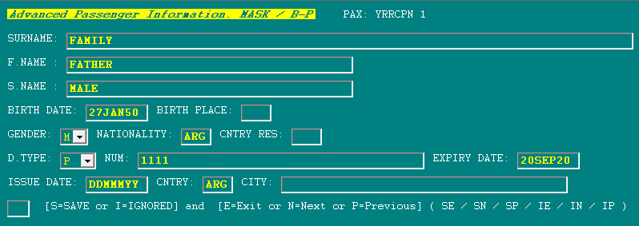

- FAMILY/MOTHER tiene un elemento SSR DOCS/DOB asociado
  - Se incluyen todos los datos del SSR DOCS/DOB
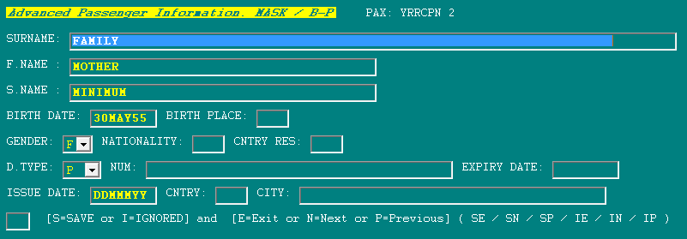

- FAMILY/SON es un menor (CHD) con dos elementos SSR DOCS completos asociados
  - Se incluyen todos los datos del último SSR DOCS asociado
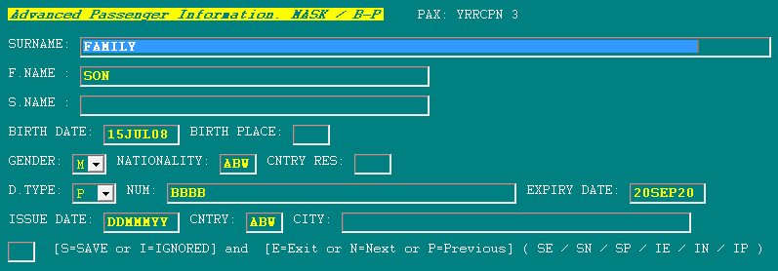

- FAMILY/BABY es un infante con un elemento SSR DOCS completo asociado a FAMILY/MOTHER
  - Se incluyen los datos del SSR DOCS para el infante
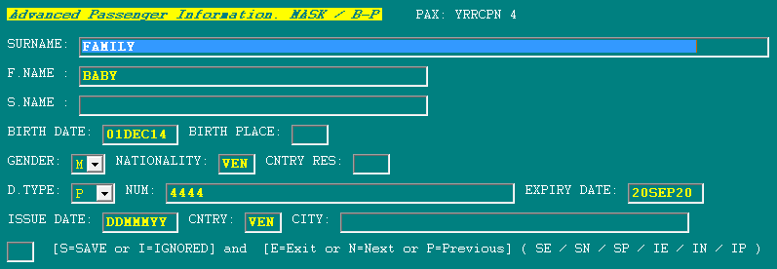

El listado PALP se mostrará de la siguiente manera

El proceso de edición de datos y generación de mensajes podrá continuar de la forma normal que se describe en este instructivo.

  - PNR con datos SSR DOCS, DOCO y DOCA – Máscara completa (C)
Algunos entes regulatorios pueden requerir datos completos de API, incluyendo datos de documentación adicional (como Redress) y/o domicilio de residencia o de destino.
Para mostrar la máscara completa, se deberá utilizar el indicador C en la configuración de la tabla JJAPI y al usar el comando PA1, se mostrará automáticamente la máscara completa.
Si en el PNR incluye los datos de SSR DOCO y/o DOCA, estos datos serán trasladados a la máscara según corresponda.

Ejemplo
Reserva con datos DOCS, DOCO/V, DOCO/R, DOCA/R, DOCA/D
RP/AEP00XX4 - LINEAS AEREAS XX
1.1LOPEZ/CARLOS »PP30293664
1 XX4444Y 04APR MO AEPBRC HK1 1830 2200
TKT/TIME LIMIT
1 TKT/OK
CONTACTS
1-AEP 999 AUTO PNR GEN V.1
SSR
1 DOCS XX HK1/P/ARG/123456/AR/01DEC79/M/20DEC20/LOPEZ/CARLOS-1LOPEZ/CARLOS
2 DOCO XX HK1/ARG/V/123456/ARG/20DEC10/USA-1LOPEZ/CARLOS
3 DOCO XX HK1 AEPBRC4444Y04APR-1LOPEZ/CARLOS.R/ABC123456
4 DOCA XX HK1/R/ARG/CALLE UNO 123/BUE/BUE AR/1428-1LOPEZ/CARLOS
5 DOCA XX HK1/D/USA/FIRST STREET 1234/MIA/FLORIDA US/90210-1LOPEZ/CARLOS
RECEIVED FROM - PNRGEN
AEP.KIUHELPLL 1716/04APR16 *ZSIHWM

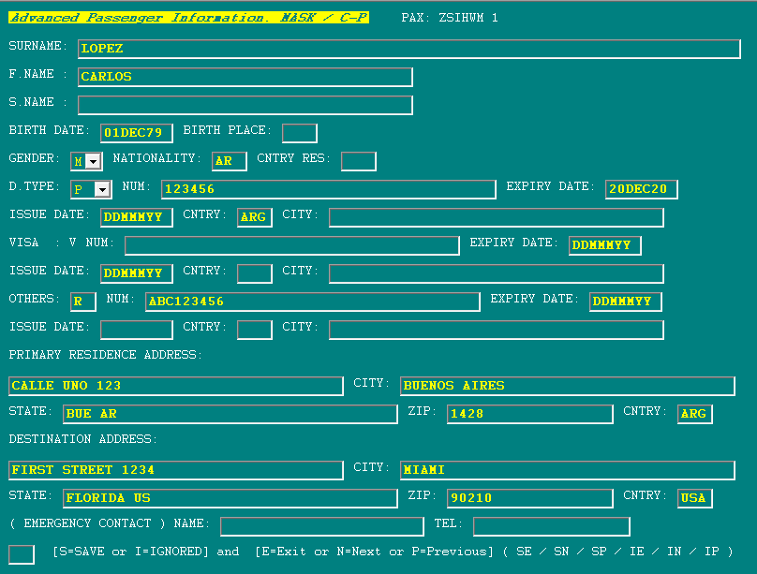

- Carga automática de datos API desde Lector Óptico de Caracteres (OCR)
  - Datos API para Pasajeros OCR
En caso que el aeropuerto cuente con lectores ópticos de caracteres (Optical Character Reader) será posible pasar el pasaporte del pasajero por el lector de caracteres para completar la máscara de datos API.

El procedimiento de obtención de datos es igual al descripto en este instructivo con la única particularidad de tener que indicar al sistema que la obtención de datos se hará a través de la lectura mecánica del pasaporte.
La lectura e interpretación de los datos contenidos en la zona de lectura mecánica de los pasaportes se hace en base al Documento 9303 de IACO - Machine Readeble Travel Documents.

El comando para ingresar los datos de API a través de la lectura mecánica es:
PA(tipo de datos)(identificador)(número de ítem)-R

Ejemplo:
PABP1-R

Descripción:
PA Indicador de API
B Tipo de datos API (B: Basic – C: Complete)
P Identificador (P: PAX o C: CREW)
1 Número de PAX/ítem
- Guion
R Indicador de lector (reader)

A continuación el sistema desplegará la máscara API con todos aquellos datos que haya podido capturar automáticamente de la lectura. Aquellos datos que no se puedan extraer automáticamente de la lectura del pasaporte aparecerán resaltados para que el agente de aeropuerto los complete y verifique.

Ejemplo:
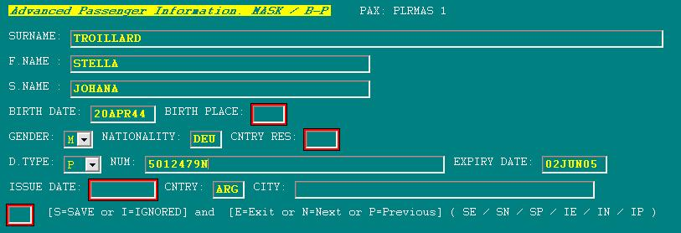

El comando no tiene variantes, la información del vuelo siempre se toma en base al comando de búsqueda que se haya ejecutado anteriormente, es decir del comando de búsqueda para aceptar pasajeros al vuelo.

Ejemplo:
PF4444/25AUGAEPMDQ-CAS
CHECKIN-M> XX4420 /26OCT AEP
ITEM CODE NAME FOID OFF ST CC FF PRS
1 UHPBST CASTILLO/LUIS MR PP 51087281 MDQ HK YY
2 ¤ MALVACIAS/ZAIDA SRC PP 69720253 MDQ HK YY

PABP1-R
FLT XX 4444/25AUGAEP - PAX CASTILLO/LUIS MR
WAITING DOCUMENT ID ...

Si luego de confirmar la información de API de un pasajero cargado a través del lector OCR, se Ingresa la opción Save and Next (SE) o Save and Previous (SP) en la máscara, el sistema está listo para leer la información del pasajero siguiente o anterior, según corresponda, también a través del lector OCR.

Ejemplo:
Búsqueda de pasajeros en el vuelo 4420/26OCT AEPMDQ:
PF4420/26OCTAEPMDQ-SOU
CHECKIN-M> XX4420 /26OCT AEP
ITEM CODE NAME FOID OFF ST CC FF PRS
1 CTQDFN SOUSA/FRANCISCO PP 76358838 MDQ HK YY
2 ¤ MARRONE/ANNA PP 94991809 MDQ HK YY
Se selecciona al pasajero resultante de la búsqueda 1 (SOUSA/FRANCISCO) para cargar sus datos API:
PABP1-R

Se guardan los datos API del pasajero SOUSA/FRANCISCO con SE (Save and Next) el siguiente pasajero para obtener los datos con el lector OCR será MARRONE/ANNA de acuerdo al resultado del comando de búsqueda PF inicial.
FLT XX 4420/26OCTAEP - PAX MARRONE/ANNA
WAITING DOCUMENT ID …

Si no existe un pasajero previo o un pasajero siguiente el sistema mostrará el siguiente mensaje refiriendo que el proceso de carga de API finalizo.
DONE

Consideraciones:
- Si al pasar un pasaporte por el lector el/los apellido/s son diferentes al resultado de la búsqueda del comando PF el sistema lo remarcará en el casillero SURNAME/APELLIDO; esta marcación se da ya sea por diferencia en el apellido o porque falta información en caso de apellidos dobles.

Ejemplo:
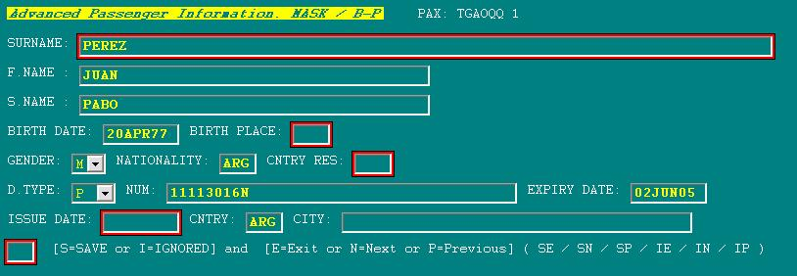

  - Datos API para Tripulación OCR
El comando para ingresar los datos de API a través de la lectura mecánica es:
PA(tipo de datos)(identificador)(vuelo)/(fecha)(origen)/(referencia)-R

Ejemplo:
PABC17/29APRAEP/CREW03-R

Descripción:
PA Indicador de API
B Tipo de datos API (B: Basic – C: Complete)
C Identificador (P: PAX o C: CREW)
17 Número de vuelo
/ Barra separadora
29APR Fecha de vuelo (Formato DDMMM)
AEP Aeropuerto de origen
/ Barra separadora
CREW03 Código de referencia del tripulante (6 caracteres alfanuméricos)
- Guion
R Indicador de lector (reader)

A continuación el sistema desplegará la máscara API con todos aquellos datos que haya podido capturar automáticamente de la lectura. Aquellos datos que no se puedan extraer automáticamente de la lectura del pasaporte aparecerán resaltados para que el agente de aeropuerto los complete y verifique.

Ejemplo:
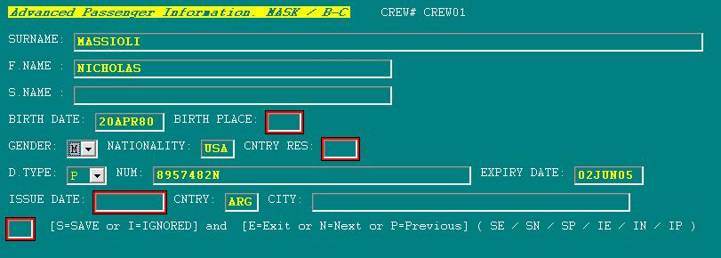
El comando debe repetirse para cada tripulante que se desee registrar. En caso que el agente ingrese las opciones Save and Next (SE) o Save and Previous (SP) en la máscara el sistema responderá indicando que se deslice el pasaporte del tripulante e ingresará nuevamente a la máscara del mismo tripulante.

- Cierre del vuelo (PD)
Si el vuelo tiene configurado API:Y en el Panel de Control, el sistema controlará que se haya generado el envío de los mensajes PAXLST tanto de PAX (PALP) como de CREW (PALC) antes de permitir el cierre del vuelo (PD). El sistema considerará los mensajes como enviados independientemente de si se envían a una dirección de correo o a una dirección TTY. El procedimiento correcto deberá ser controlado por el agente o supervisor a cargo.
Si se intentara proceder con el cierre del vuelo antes de generar los mensajes de APIS correspondientes, el sistema mostrará el siguiente mensaje de error dependiendo de los mensajes que falten generar.

INVALID - API PAX/PAXLST MESSAGES REQUIRED
INVALID - API CREW/PAXLST MESSAGES REQUIRED

Una vez generados los mensajes correspondientes, se podrá proceder con el cierre del vuelo en el check-in (PD) de manera normal.

Se podrá modificar el indicador de API en el Panel de Control de acuerdo a lo descripto en el ítem 4.1 de este instructivo. Adicionalmente, si el vuelo fuera cancelado en el check-in, no se requerirá el envío de estos mensajes. Si el vuelo se cierra (PD) sin aceptar ningún pasajero, sólo se requerirán los datos API de la tripulación.

- Historia del vuelo (PH)
La generación de los mensajes PAXLST se podrá visualizar detalladamente en la historia del vuelo en el módulo del check-in (comando PH).

- Enviado por mensajería
PA PAX-SEND HDQBBC1/BUERMC1 BRC (TTL=30)
AEPXX-XX 1748 30APR14

Definición:
PA Indicador de API
PAX Identificador (PAX o CREW)
-SEND Indicador de envío de mensaje
HDQBBC1 Dirección TTY desde la que se envía el mensaje
/ Barra separadora
BUERMC1 Dirección TTY de destino
BRC Destino del vuelo informado en el mensaje PAXLST
(TTL=30) Total de pasajeros o tripulantes incluidos en el mensaje PAXLST

AEPXX-XX ID del usuario
1748 Hora UTC en que se realizó el envío (Formato HHMM)
30APR14 Fecha UTC en que se realizó el envío (Formato DDMMMYY)

- Enviado por correo electrónico
PA CREW-SEND SOPORTE@KIUSYS.COM MDQ (TTL=15)
AEPXX-XX 1750 30APR14

Definición:
PA Indicador de API
CREW Identificador (PAX o CREW)
-SEND Indicador de envío de mensaje
SOPORTE@KIUSYS.COM Dirección de correo de destino
MDQ Destino del vuelo informado en el mensaje PAXLST
(TTL=15) Total de pasajeros o tripulantes incluidos en el mensaje PAXLST

AEPXX-XX ID del usuario
1750 Hora UTC en que se realizó el envío (Formato HHMM)
30APR14 Fecha UTC en que se realizó el envío (Formato DDMMMYY)

- Mensaje PAXLST
El mensaje PAXLST se encuentra descripto en los manuales IATA PSCRM y PADIS.
Se trata de un mensaje que se envía dentro de los 15 minutos después de cerradas las puertas del vuelo. Se deben incluir los datos de todos los pasajeros en un mensaje PAXLST y los datos de la tripulación en un mensaje PAXLST enviado por separado.
Si bien estos mensajes son enviados a través de mensajería tipo B o teletipo, el formato del mensaje PAXLST es formato EDIFACT.

Recordamos que el envío del mensaje es responsabilidad del agente o supervisor a cargo. Asimismo, una vez cerrado el vuelo en el check-in (PD), no será posible generar el mensaje PAXLST ni recuperar el listado de datos API.

Los mensajes PAXLST pueden enviarse más de una vez por cada vuelo siempre y cuando no se haya realizado el cierre del mismo en el check-in (PD). Las consecuencias y/o repercusiones de enviar el mensaje al destinatario más de una vez deberán ser verificadas y manejadas por la línea aérea con cada ente receptor.

  - Ejemplos
- Pasajeros con ID de perfil
Mensaje de pasajeros (PALP) haciendo referencia a un perfil previamente asignado e incluyendo datos API de 2 adultos, 1 menor y 1 infante para el vuelo XX16/20MAY saliendo a las 0800 de AEP y llegando las 0900 a COR.
{SOH}QK HDQRMC1
.BUERMC1 021818
{STX}UNB+UNOA:4+XX+ARINCTEST+140502:1818+1220000069'
UNG+PAXLST+XX:XX AIRLINES+NZCS+140625:2033+000000001+UN+D:02B'
UNH+MSG001+PAXLST:D:02B:UN:IATA'
BGM+745'
NAD+MS+PERFILUNO'
COM+1234'
TDT+20+XX16+++XX'
LOC+125+AEP'
DTM+189:1405200800:201'
LOC+87+COR'
DTM+232:1405200900:201'
NAD+FL+++API:SON:MINOR'
ATT+2++M'
DTM+329:081201'
LOC+174+USA'
LOC+178+AEP'
LOC+179+COR'
LOC+180+VEN'
NAT+2+USA'
RFF+AVF:QVXYVZ'
DOC+P+789456'
DTM+36:151201'
LOC+91+ARG'
NAD+FL+++API:BABY'
ATT+2++F'
DTM+329:131201'
LOC+174+USA'
LOC+178+AEP'
LOC+179+COR'
LOC+180+USA'
NAT+2+USA'
RFF+AVF:QVXYVZ'
DOC+P+987654'
DTM+36:151201'
LOC+91+USA'
NAD+FL+++API:MOTHER'
ATT+2++F'
DTM+329:791201'
LOC+174+USA'
LOC+178+AEP'
LOC+179+COR'
LOC+180+USA'
NAT+2+USA'
RFF+AVF:QVXYVZ'
DOC+P+456789'
DTM+36:151201'
LOC+91+ARG'
NAD+FL+++API:FATHER'
ATT+2++M'
DTM+329:791201'
LOC+174+USA'
LOC+178+AEP'
LOC+179+COR'
LOC+180+ARG'
NAT+2+ARG'
RFF+AVF:QVXYVZ'
DOC+P+123456'
DTM+36:151201'
LOC+91+ARG'
CNT+42+4'
UNT+60+MSG001'
UNZ+1+1220000069'
{ETX}

- Tripulantes con agente responsable
Mensaje de tripulación (PALC) haciendo referencia a un agente responsable previamente asignado e incluyendo datos API de 2 adultos para el vuelo XX17/10MAY saliendo a las 1700 de COR y llegando las 1900 a USH.
{SOH}QK BUEBBC1
.BUEMCC1 021937
{STX}UNB+UNOA:4+XX+ARINCTEST+140502:1937+1220000076'
UNG+PAXLST+XX:XX AIRLINES+NZCS+140625:2033+000000001+UN+D:02B'
UNH+MSG001+PAXLST:D:02B:UN:IATA'
BGM+250'
NAD+MS+++SMITH:JOHN'
COM+054 11 44445555:TE+054 11 66667777:FX'
TDT+20+XX17+++XX'
LOC+125+COR'
DTM+189:1405101700:201'
LOC+87+USH'
DTM+232:1405101900:201'
NAD+FM+++PILOT:COMMANDER'
ATT+2++M'
DTM+329:791201'
LOC+174+ARG'
LOC+178+COR'
LOC+179+USH'
LOC+180+ARG'
NAT+2+ARG'
RFF+AVF:PILOT1'
DOC+P+444444'
DTM+36:151201'
LOC+91+ARG'
NAD+FM+++CREW:FIRST'
ATT+2++F'
DTM+329:791201'
LOC+174+ARG'
LOC+178+COR'
LOC+179+USH'
LOC+180+ARG'
NAT+2+ARG'
RFF+AVF:CREW01'
DOC+P+333333'
DTM+36:151201'
LOC+91+ARG'
CNT+41+2'
UNT+36+MSG001'
UNZ+1+1220000076'
{ETX}

- Posibles mensajes de error
- Carga de datos
INVALID CREW REFERENCE
El código de referencia de la tripulación en el comando PA/PABC/PACC no es válido o falta (código de 6 caracteres alfanuméricos)

INVALID CREW REFERENCE - ALREADY EXISTS IN FLT
El código de referencia de la tripulación en el comando PA/PABC/PACC ya existe en otro tramo/segmento del mismo vuelo con el mismo punto de origen

INVALID PAX REFERENCE
El indicador de pasajero en el comando PABP no es válido o falta

INVALID FLT
Los datos del vuelo ingresados en el comando no son válidos o faltan

JJAPI CONFIG NOT EXISTS
La ruta para la que se intenta cargar datos con el comando PA no está configurada en la tabla JJAPI

- Carga de datos con Lector OCR
INVALID DATA RECEIVED - TRY AGAIN
El lector de caracteres óptico no puede procesar la información leída

TYPE OF DOCUMENT NOT IDENTIFIED
El documento pasado no es pasaporte. Otros documentos como cédulas, IDs, licencias de conducir, etc no son soportados

DEVICE NOT SUPPORTED OR NOT CONFIGURED.
El documento pasado presenta banda magnética. Los lectores de banda magnética no se encuentran habilitados

- Máscara
CHECK ACTION
La acción indicada en el último campo de la máscara no es válida o falta

CHECK NAMES
Los datos de apellido y/o nombre ingresados no es válido o faltan

CHECK DOB
La fecha de nacimiento ingresada no es válido o falta

CHECK BIRTH PLACE
El país de nacimiento ingresado no es válido o falta (debe ser código de país de 3 letras)

CHECK NATIONALITY
El país de nacionalidad ingresado no es válido o falta (debe ser código de país de 3 letras)

CHECK CNTRYRES
El país de residencia ingresado no es válido o falta (debe ser código de país de 3 letras)

CHECK NUM
El número de documento ingresado no es válido o falta

CHECK EXPIRY DATE
La fecha de vencimiento del documento ingresada no es válida o falta (el sistema controla que la fecha no sea en el pasado)

CHECK ISSUE DATE
La fecha de emisión del documento ingresada no es válida o falta (el sistema controla que la fecha sea en el pasado)

CHECK PCNTRY
El país de emisión del documento ingresado no es válido o falta (debe ser código de país de 3 letras)

CHECK NAMES.EXPIRY DATE.
Múltiples errores en la máscara se separan por puntos

CHECK: PAX ALREADY CHECKED
La máscara que se está tratando de editar o eliminar corresponde a un pasajero que ha sido aceptado en el vuelo y deberá ser bajado del check-in para poder proceder con la edición/eliminación de la máscara.

- Check-in
INVALID - CHECK ITEM 1 - API REQUIRED
INVALID - CHECK ITEM 1,2 - API REQUIRED
Como respuesta al comando de aceptación de pasajeros (PU) cuando un vuelo requiere datos API y no han sido cargados

INVALID - API PAX/PAXLST MESSAGES REQUIRED
Falta la generación del mensaje PAXLST para PAX (PALP) para permitir el cierre del vuelo (PD)

INVALID - API CREW/PAXLST MESSAGES REQUIRED
Falta la generación del mensaje PAXLST para CREW (PALC) para permitir el cierre del vuelo (PD)

INVALID - CHECK JJAPI CONFIG
Falta la configuración en JJAPI para poder modificar el campo API en el Panel de Control (PC)

PAX NOT FOUND
Verificar si se trata de un ítem (utilizar comando PA/PABP/PABC<ítem>) o de un número de orden (utilizar comando PA/PABP/PABC<ítem>B)

NOT ALLOWED - PAX NOT CHECKED
Al menos uno de los pasajeros que tiene datos API relacionados no se encuentra aceptado en el vuelo y se deberá proceder con el check-in del pasajero o a eliminar los datos API relacionados

